**《南屏集镇控制性详细规划》批前公示**

为充分征求公众意见，我局现将《南屏集镇控制性详细规划》进行公示。公示时间自2021年1月11日至2021年2月11日止。公众如有建议意见，请以书面方式提交海安开发区规划建设局。为便于我局进行答复，提交意见时请提供通讯地址、联系人及联系电话。

联系电话：0513-88918478

联 系 人：王女士

通讯地址：东海大道东69号海安经济技术开发区规划建设局

**一、规划范围**

规划范围北至东海大道，西至洋港河，南至栟茶运河，东至翻身河。规划总用地面积约59.55公顷。

**二、规划结构**

规划形成“一心、一轴、两区”的布局结构。

**一心：**结合基层社区中心、社区商业中心与南屏小学、幼儿园教育服务设施构建南屏集镇公共服务核心。

**一轴：**沿宁海南路公共服务轴。联动东海大道北侧公共服务节点，构建便捷多样的城市服务体系。

**两区：**围绕居住用地的花园生态宜居片区；依托基层社区中心、社区商业中心、南屏小学与幼儿园的公共服务片区。

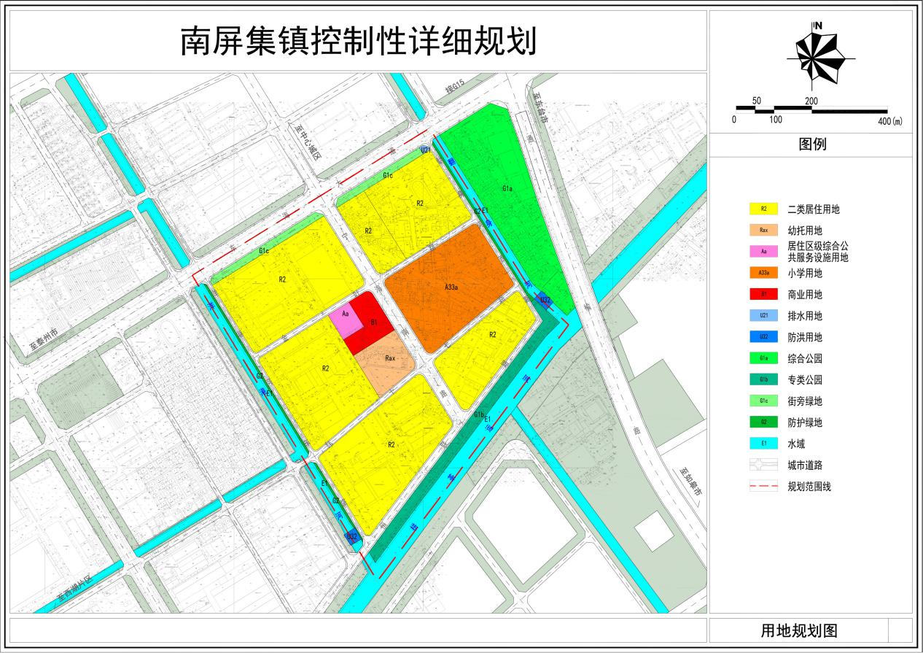

土地使用规划图